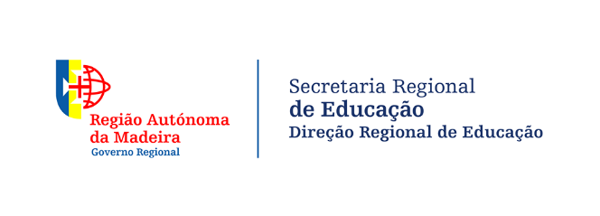
[Logotipo da Escola]

Projeto

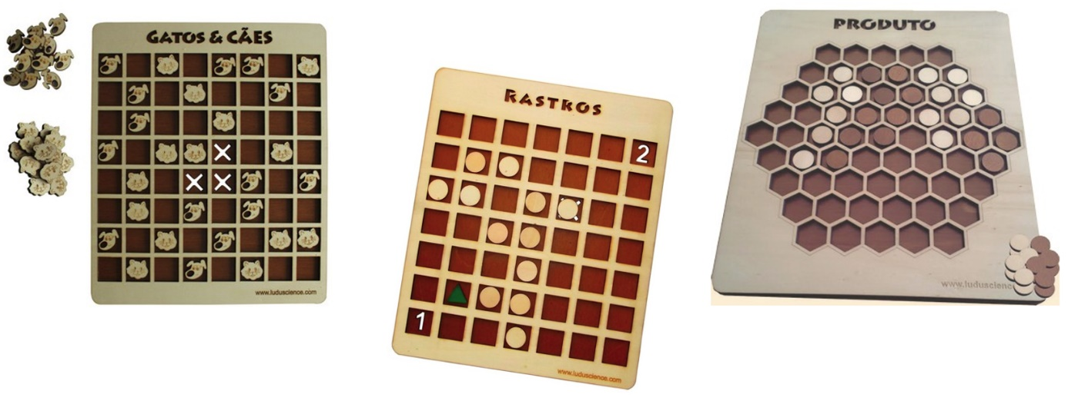
“Jogos Matemáticos”

PROPOSTA

Ano Letivo 2018/2019

Docentes:
[Nome dos Docentes da Escola que dinamizarão o Projeto]

Índice

- Objetivos-----------------------------------------------------------------------------------------------------------3
2. Justificação do projeto------------------------------------------------------------------------------------------3
3. Intervenientes e destinatários--------------------------------------------------------------------------------4
4. Proposta de carga horária semanal--------------------------------------------------------------------------4
5. Atividades a desenvolver ao longo do ano letivo --------------------------------------------------------4
6. Recursos------------------------------------------------------------------------------------------------------------5
7. Avaliação das atividades----------------------------------------------------------------------------------------5

1. Objetivos

- Contribuir para o desenvolvimento de capacidades matemáticas e para o desenvolvimento pessoal e social.
- Proporcionar aos alunos atividades lúdicas e desafiadoras.
- Estimular o gosto pela matemática através de jogos educativos.
- Desenvolver o raciocínio matemático.

2. Justificação do projeto

2.1. Fundamentação legal e pedagógica do projeto

- No ano letivo 2018/2019 pretendemos organizar na Escola _______________________ um Torneio de Jogos Matemáticos (“Gatos e Cães”, “Rastros” e “Produto”) para alunos do 2.º Ciclo do Ensino Básico, tendo em vista selecionar três alunos (um por cada um dos três jogos) para representar a escola no 3.º Campeonato Regional de Jogos Matemáticos da Madeira, no próximo ano letivo.

- O jogo matemático é um tipo de atividade que alia raciocínio, estratégia e reflexão com desafio e competição de uma forma lúdica muito rica. Os jogos de equipa podem ainda favorecer o trabalho cooperativo. A prática de jogos, em particular dos jogos de estratégia, de observação e de memorização, contribui de forma articulada para o desenvolvimento de capacidades matemáticas e para o desenvolvimento pessoal e social. Há jogos em todas as culturas e a matemática desenvolveu muito conhecimento a partir deles.

- Pretende-se promover o desenvolvimento de competências matemáticas nomeadamente ao nível da concentração na dinâmica de um jogo de tabuleiro; na visualização de sequências de jogadas (previsão de uma sequência de ações); na ponderação e na avaliação de alternativas baseadas em processos de decisão (“pensar primeiro, agir depois”).

3. Intervenientes e destinatários

3.1. Intervenientes
Professores de Matemática do 2.º Ciclo do Ensino Básico.

3.2. Destinatários
Alunos do 2.º Ciclo do Ensino Básico.

4. Proposta de carga horária

4.1. Carga horária semanal
___ blocos semanais (a incidir provavelmente no horário de almoço de modo a abranger alunos dos 5.º e 6.º anos).
Numa fase inicial será para ensinar as diversas turmas do 2.º ciclo nas aulas de Matemática, Apoio de Matemática e/ou Clubes e numa fase posterior para praticar.

5. Atividades a desenvolver ao longo do ano letivo

5.1. Atividades a desenvolver
- Apresentação aos alunos do projeto nas aulas de Matemática, de apoio de Matemática e/ou Clubes.
- Dinamização de Sessões Práticas “Jogos Matemáticos” para os alunos do 2.º ciclo, com o intuito de os ensinar a jogar os jogos do 3CRJM.
- Seleção, por turma, dos três melhores alunos em cada jogo (por exemplo).
- Dinamização do Torneio para apuramento dos melhores alunos da escola em cada jogo (3 alunos no total) para representarem a escola a nível regional.
- Planeamento e acompanhamento dos três alunos da escola à Final do 3.º Campeonato Regional de Jogos Matemáticos (3CRJM).
- Organização da ida à Final do 15.º Campeonato Nacional de Jogos Matemáticos [15CNJM] que se realizará na Maia – Porto em data a definir, caso algum aluno da Escola seja um dos vencedores (viagens, estadia e deslocação na Final).

6. Recursos

6.1. Material

- Fotocópias (A3) dos tabuleiros dos 3 jogos, com as respetivas regras no verso.
- Papel EVA (caricas ou outro material) para elaborar as peças dos 3 jogos.
- Plastificação dos tabuleiros dos jogos.
- Prémios para os vencedores do Torneio.
- Certificados para os alunos vencedores e os alunos selecionados por turma.
- Apoio na deslocação dos alunos e docente na participação no concurso regional.

6.2. Espaço
- Sala para a dinamização dos jogos (sugestão: sala ____).

7. Avaliação das atividades

7.1. Avaliação geral do projeto

A avaliação do desenvolvimento do projeto será feita pelos docentes que o integram. No final de cada período, será elaborado um relatório, com as respetivas análises e conclusões.

7.2. Avaliação do desempenho dos alunos
A avaliação do desempenho dos alunos irá consistir numa grelha de presenças e registo de participação em determinado jogo.

